Universidad de Panamá

Facultad de Informática Electrónica y Comunicación

Parcial # 1 -- Programación V

Cajero (Socket)

Estudiante

Simón Maquilón B.

III año

Profesor

Álvaro Pino

Fecha de Entrega

8 de Diciembre de 2008



Índice

Introducción………………………………………………………………………………… página 1

Contenido e Instructivo……..……………………………………………………………......página 3

Conclusión…………………………………………………………………………………...página 11

Introducción

En este proyecto le mostraré de una forma muy detallada el funcionamiento de este programa mediante la conexión por redes.
El mismo se asemeja a un cajero automático el cual tiene la función de registrar clientes, de la misma forma permitirles iniciar su sesión correspondiente, además de otorgarle el que pueda depositar, retirar y consultar su balance en dicha cuenta.

De forma muy peculiar el programa empieza primero por el servidor, el cual espera a que un cliente se conecte…

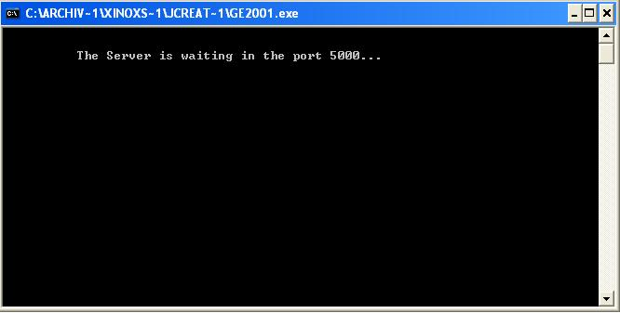

.

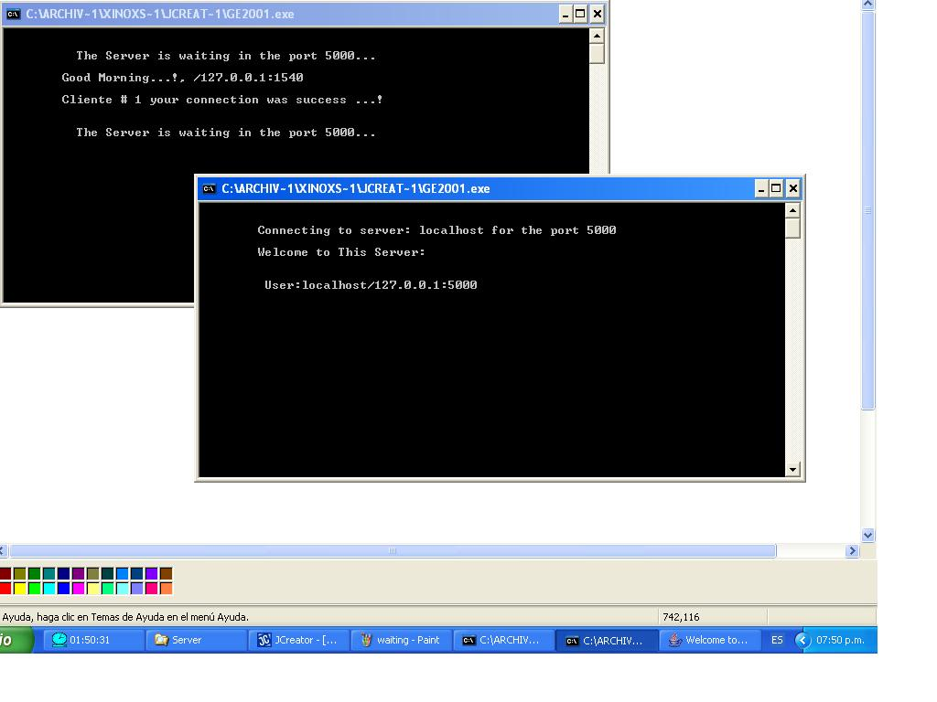

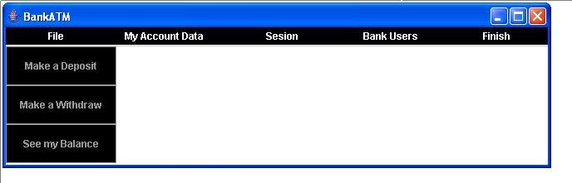

Luego que el cliente se conecta aparecerá de manera inmediata la interfaz
Gráfica correspondiente a los programas anteriores.
Los botones de retiro, depósito y consulta de balance se encontraran deshabilitados hasta que el cliente inicie sesión

De igual forma se llevará a cabo los procedimientos antes mencionados en las diferentes documentaciones, le mostraré como se lleva a cabo el registro de usuarios, el cual está validado de una forma estricta, cuando el cliente ingrese los valores necesarios para el mismo. Como se puede observar todas las peticiones son legibles y no hay perdedero al ingresar los datos correspondientes:

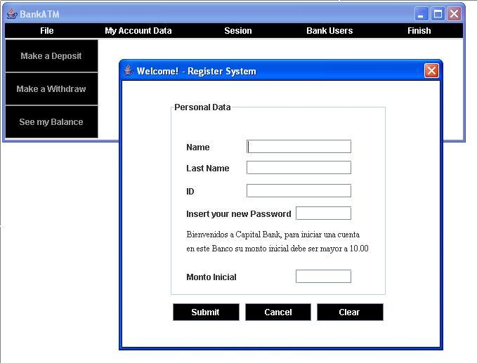

Por ejemplo el nombre, apellido y cedula están validados estrictamente para que el usuario no sea capaz de ingresar números en vez de su nombre original.

Cuando usted es registrado de forma satisfactoria, automáticamente se le concede el poder ingresar o iniciar sesión para llevar a cabo los procedimientos de deposito, retiro y balance.

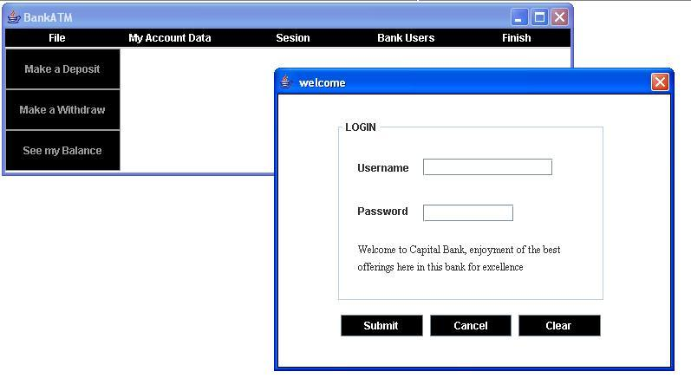

Sencillamente en el proceso de inicio de sesión se introducen el nombre de usuario junto con la respectiva contraseña, dado que el programa se maneja mediante archivos.

Bien, luego de que el usuario inicia su sesión el programa le permitirá de una forma segura realizar distintas funciones, entre las cuales están el depositar, retirar y ver el balance correspondiente de dicha sesión antes iniciada.
Igual que en el procedimiento de registro los campos están estrictamente validados, para que el usuario no sea capaz de romper las
reglas estrictas de este programa.

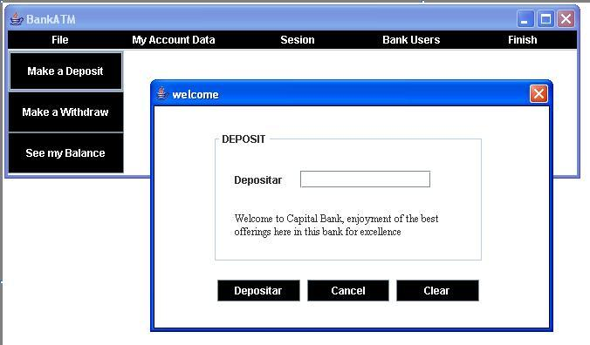

El campo de depósito está estrictamente validado para cualquier caso fuera de las correspondientes reglas que el programador escogió.

De igual forma se da la función de retiro, la cual, como cualquier cajero ejerce la función de retirar dinero de la respectiva cuenta que
inicie sesión. En todo este documento se presenta de una forma simple el funcionamiento de este programa.
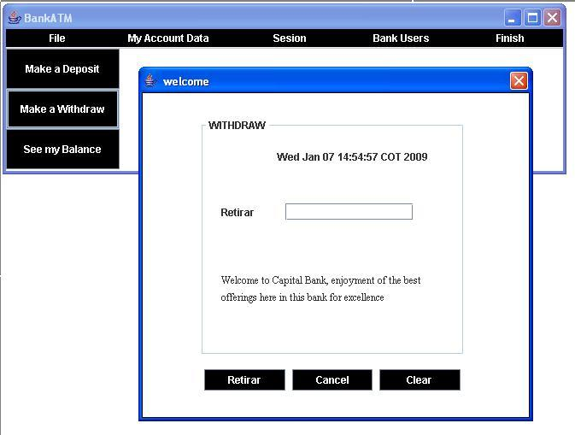

De la misma forma el campo de retiro está validado, por ejemplo si el usuario quisiere ingresar un nombre o cualquier otro valor que el programa no permita, el sistema le enviará un mensaje de advirtiéndole cual es el error.

Para visualizar su correspondiente balance el usuario deberá hacer clic en el botón See My Balance, el cual desplegará la ventana que usted ve a continuación:

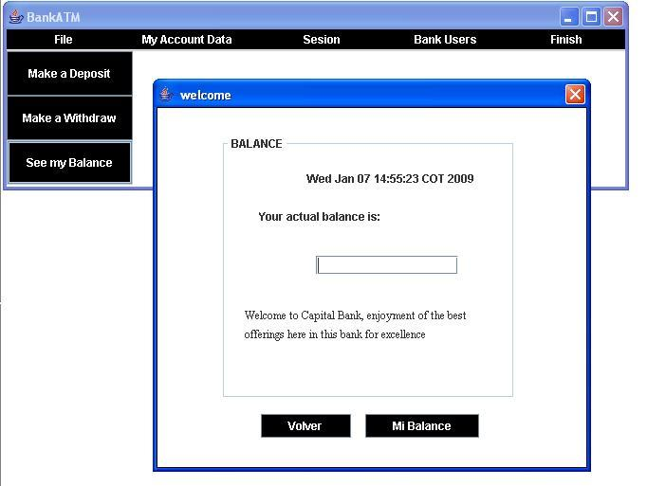

Este campo de igual manera está estrictamente validado para los casos en que el cliente no se comporte seriamente y quisiere ingresar valores que no son aceptados.

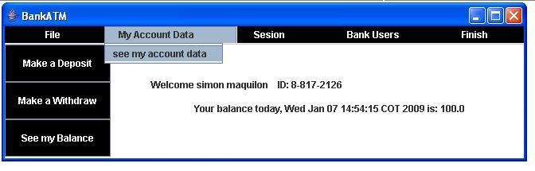

En este panel se elabora la construcción del JLabel encargado de mostrar la información del cliente.

Esta opción despliega la información detallada del cliente que en ese momento se encuentra dentro de su sesión, además presenta la fecha en que se realizan las transacciones hechas durante el inicio de sesión.

Debidamente el programa, mediante una método denominado
seeData, desplegará los respectivos datos del cliente que antes
inició sesión.
Para finalizar la opción Bank Users presenta una lista de todos los clientes que actualmente se encuentran registrados en el programa mostrándole de una forma precisa al usuario que el mismo se encuentra debidamente registrado en el sistema (archivos).

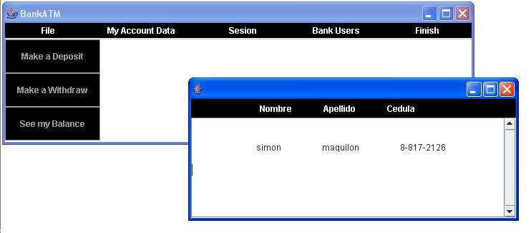

La presentación del los usuarios se da brindándole protección datos privados como: número de cuenta y transacciones hechas en este programa.

Conclusión

Espero rotundamente que el programa antes visto sea de provecho no solo para mí sino para los estudiantes que en un futuro ingresen a la carrera. Con el mayor de mis esfuerzos pude lograr el objetivo señalado en el curso el cual era; el aprender de manera amplia y personalizada la programación en java.

Esta asignatura la he dado antes (programación III), y no fue tan provechosa como esta sin lugar a dudas, mediante la forma de enseñanza que recibí este semestre de parte del profesor Álvaro Pino, he logrado manejar de forma amplia el concepto de Programación concurrente (hilos) y también satisfactoriamente la conexión por redes de diversos programas.

Con la esperanza de que este programa haya sido de beneficio para otros, puedo concluir diciendo:

¡Estudié!. No para saber una cosa más, sino para saberla mejor.
Ya que…
Estudiar sin pensar es tan inútil como pensar sin estudiar.

